Завтрак, 9 день
 | Завтрак
1 | Капуста тушеная
2 | Шницель из говядины
3 | Булочки школьные
4 | Сок фруктовый промышленный
5 | Хлеб ржаной
6 | Яблоко
7 | Чурек

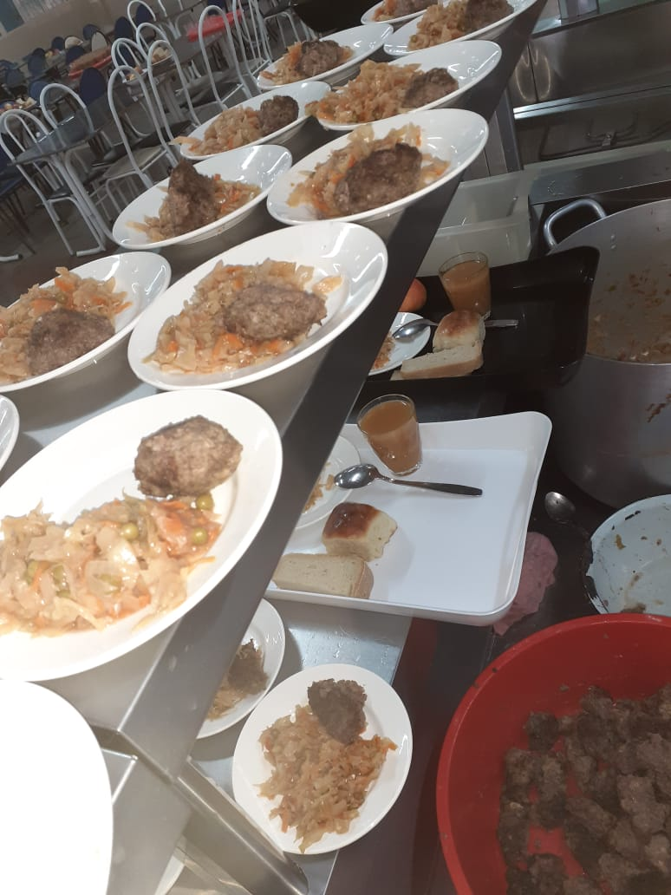

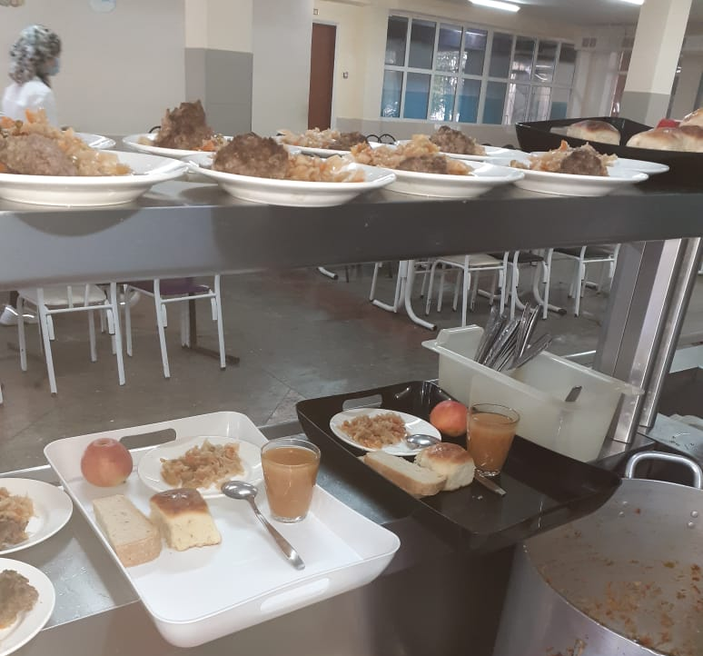

ОБЕД, 9 ДЕНЬ
№ | Наименование блюд
1 | Салат из свеклы с яблоками
2 | Щи из свежей капусты с картошкой
3 | Рыба запечённая
4 | Каша гречневая вязкая
5 | Сок (нектар) фруктовый промышленного производства
6 | Чурек
7 | Хлеб ржаной

